房地产估价报告

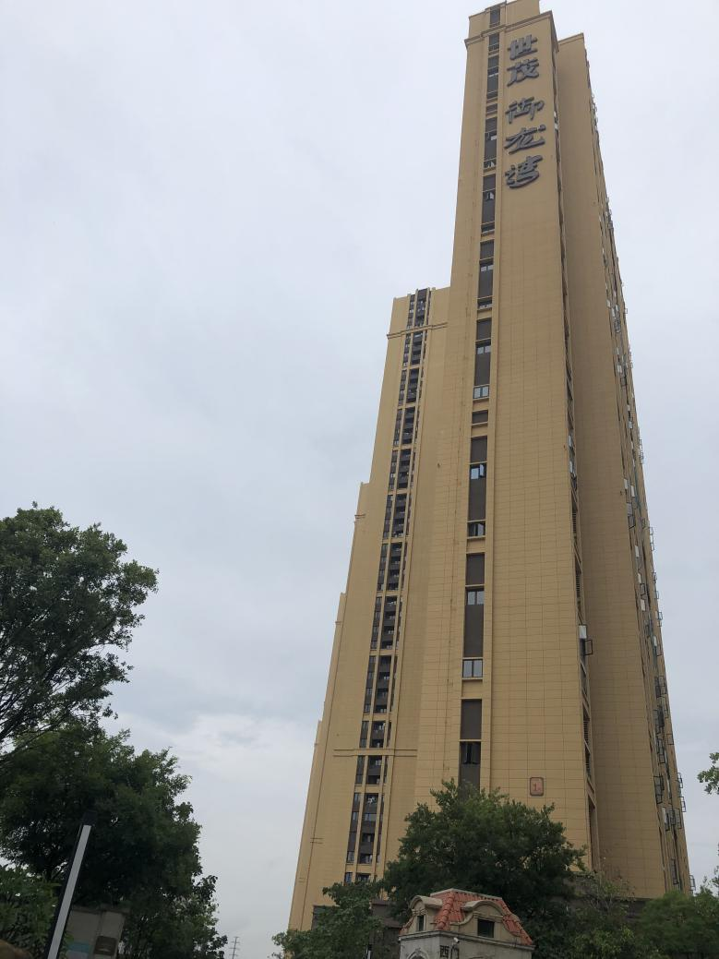
估 价 报 告 编 号： | 建融房估〔2022〕10060025号
估 价 项 目 名 称： | 晋江市梅岭街道人工湖片区晋江世茂人工湖项目K5地块A1幢610室住宅市场价值评估
估 价 委 托 人： | 安溪县人民法院
房地产估价机构： | 福州建融房地产评估咨询有限公司
注册房地产估价师： | 王倩泓（注册号3520200084）  林月英（注册号3520180068）
估价报告出具日期： | 2022年6月12日

致估价委托人函
建融房估〔2022〕10060025号
安溪县人民法院：
受贵方的委托，本公司特派估价人员（注册房地产估价师：王倩泓，注册号3520200084，注册房地产估价师：林月英，注册号3520180068）对估价对象进行了估价，现将有关事项函复如下。
估价目的：为司法拍卖提供参考依据而评估房地产市场价值。
估价对象：晋江市梅岭街道人工湖片区晋江世茂人工湖项目K5地块A1幢610室住宅；财产范围包括建筑物（含二次装修）、相应分摊的国有土地使用权（含国有土地使用权出让金）及公共配套设施，不包括室内动产、债权债务等其他财产或权益；建筑面积为87.38㎡；用途为住宅，土地使用权类型为出让；权利人为王文强。
价值时点：2022年6月6日。
价值类型：市场价值。
经过实地查勘和市场调查，按照估价目的，遵循估价原则，选用比较法进行了分析、测算，确定估价对象在价值时点且满足本次估价假设和限制条件下的市场价值为人民币壹佰零柒万肆仟贰佰元整（小写：1,074,200元），住宅单价12294元/㎡.
特别提示：①本估价报告的使用期限为一年，自本报告出具之日起计；②估价结果不包括估价对象原有的担保物权和其他法定优先受偿款；③详情请阅读本报告书全文。

法定代表人张孔斌（签章）:
福州建融房地产评估咨询有限公司（公章）
2022年6月12日

目 录
估价师声明 1
估价假设和限制条件 2
估价结果报告 3
一、估价委托人 3
二、房地产估价机构 3
三、估价目的 3
四、估价对象 3
五、价值时点 4
六、价值类型 5
七、估价原则 5
八、估价依据 7
九、估价方法 7
十、估价结果 7
十一、注册房地产估价师 8
十二、实地查勘日期 8
十三、估价作业期 8
附件 9
一、福建省安溪县人民法院价格评估委托书[（2022）闽0524执272号] 复印件
二、福建省安溪县人民法院价格执行裁定书[（2022）闽0524执272号] 复印件
三、估价对象位置图
四、估价对象实地查勘情况和相关照片
五、估价对象权属证明文件复印件
1.《不动产权证书》（证号：闽（2020）晋江市不动产权第0010889号）
六、专业帮助情况和相关专业意见（没有人对本估价报告提供重要专业帮助）
七、房地产估价机构营业执照和备案证书（复印件）
八、房地产估价师注册证书（复印件）

估价师声明

我们郑重声明：
1．我们在本估价报告中陈述的事实是真实的、准确的，没有虚假记载、误导性陈述和重大遗漏。
2．本估价报告中的分析、意见和结论是我们独立、客观、公正的专业分析、意见和结论，但受到本估价报告中已说明的估价假设和限制条件的限制。
3．我们与本估价报告中的估价对象没有现实或潜在的利害关系，也与估价委托人及估价利害关系人没有利害关系。
4．我们对本估价报告中的估价对象、估价委托人及估价利害关系人没有偏见。
5．我们依照中华人民共和国国家标准《房地产估价规范》（GB/T 50291-2015）、《房地产估价基本术语标准》（GB/T 50899-2013）等进行分析，形成意见和结论，撰写估价报告。
6.注册房地产估价师林月英（注册号3520180068）已于2022年6月6日对估价对象进行了实地查勘，但估价人员对估价对象的实地查勘，仅限于估价对象的外观和使用状况。估价人员未对被遮盖、未暴露及难于接触到的部分进行检测

估价假设和限制条件
一、本次估价的各项假设
（一）一般假设
1．估价委托人提供的全部资料和陈述的情况是真实、合法、有效和完整的，并且不存在任何法律上的争议或潜在争议。
2．本次估价对房屋安全、环境污染等影响估价对象价值的重大因素给予了关注，但由于估价委托人及估价对象所有权人未委托相应专业机构对其进行鉴定、检测，估价人员无理由怀疑估价对象存在安全隐患，故本次估价设定房屋及居住是安全的，且在建筑物耐用年限或土地使用期限内能够正常使用。
（二）未定事项假设
无未定事项假设。
（三）背离事实假设
1.根据本次估价目的，本次估价不考虑估价对象原有的担保物权及其他权益。
2.根据《福建省安溪县人民法院价格评估委托书》[（2022）闽0524执272号]未约定评估价值时点，本次估价拟以现场实勘日2022年6月6日为价值时点。
（四）不相一致假设
无不相一致假设。
（五）依据不足假设
无依据不足假设。
二、估价报告使用限制
1．本估价报告仅作为本次估价目的之使用，不作其他任何用途使用。
2．本估价报告的使用期限为一年，自本报告出具之日起计。
3．本估价报告仅供估价委托人使用，本估价报告的全部或部分内容只能表述在与本次估价目的有关的资料中，除此之外，未经本公司书面许可，不得向其他单位或个人提供。
4．应用本估价报告时，估价报告使用人应明确本次估价的“价值类型”和“估价假设和限制条件”部分所载明的内容，严格按照本估价报告全部完整地应用。
5．本估价报告的估价结果，须经福州建融房地产评估咨询有限公司盖章及在该公司执业的2名注册房地产估价师签字，并作为一个整体完整使用时有效。
估价结果报告

一、估价委托人
名称：安溪县人民法院

二、房地产估价机构
名称：福州建融房地产评估咨询有限公司
法定代表人：张孔斌
住所：福州市台江区白马中路15号山海花园1号楼六层01-06室
统一社会信用代码：913501037490596962
房地产估价机构资质等级：二级
房地产估价机构备案证书编号：352018012

三、估价目的
估价目的是“为司法拍卖提供参考依据而评估房地产市场价值”。

四、估价对象
（一）估价对象财产范围
估价对象财产范围包括建筑物（含二次装修）、相应分摊的国有土地使用权（含国有土地使用权出让金）及公共配套设施，不包括室内动产、债权债务等其他财产或权益。
（二）估价对象基本状况
1．名称、坐落：晋江市梅岭街道人工湖片区晋江世茂人工湖项目K5地块A1幢610室；位于世纪大道以西、沈海高速以东。
2．规模：世茂御龙府由多幢住宅楼组成，规模较大，档次较高，估价对象建筑面积为87.38㎡。
3．用途：法定及实际用途均为住宅。
4．权属：根据估价委托人提供的《不动产权证书》（证号：闽（2020）晋江市不动产权第0010889号）、福建省安溪县人民法院价格评估委托书[（2022）闽0524执272号]记载，估价对象产权状态：查封；权利人：王文强，共有情况：单独所有；不动产单元号:350582 107102 GB10006 F00370059；权利类型：国有建设用地使用权/房屋所有权；权利性质：出让/市场化商品房；用途：城镇住宅用地/成套住宅；使用期限：2081年02月24日止。
（三）土地基本状况
1．四至：世茂御龙府东至世纪大道、南至百凤路、西至沈海高速、北至泉安北路辅路。根据《晋江市人民政府关于发布晋江市2019年基准地价的通告》（晋政文〔2018〕1号）文件规定，土地等级属于晋江市区一级住宅用地。
2．形状：小区宗地形状较规则。
3．开发程度：已达“五通”（即通上水、通下水、通路、通电、通讯），地上已于2019年开发建成住宅小区。
4．土地使用权类型及使用期限：土地使用权类型为出让。
（四）建筑物基本状况
表1 | 建筑物基本状况表
建筑结构 |  | 钢筋砼结构，43层电梯房
设施设备 |  | 带电梯，水、电、通讯、网络等配套设施齐全
装饰装修 |  | 入户为防盗门，室内尚未装修，属于毛坯房；六梯十二户，外墙面为瓷砖贴面、铝合金窗，外观较好。
新旧程度 |  | 建成于2019年，成新度较高
维护状况 |  | 目前空置，维护状况较好
层高 |  | 住宅2.8米 | 户型 | 复式
楼幢位置 |  | 位于沿街位置
朝向及套位置 |  | 楼幢南北朝向，住宅位于所处楼层的中间位置
楼层 |  | 总层数为43层，待估住宅位于第6-7层

五、价值时点
价值时点为2022年6月6日[根据本次估价目的，确定为实地查勘之日]。

六、价值类型
1．价值类型
本次估价价值类型为市场价值。
2．价值定义
市场价值，是估价对象经适当营销后，由熟悉情况、谨慎行事且不受强迫的交易双方，以公平交易方式在价值时点自愿进行交易的金额。
3．价值内涵
价值内涵是估价对象在价值时点满足本次估价假设和限制条件下包括建筑物、相应分摊的土地使用权的价值及公共配套设施，不含室内动产、债权债务等其他财产或权益等；付款方式是一次性付清房价款（包括首付款及按揭贷款）；房屋面积内涵是建筑面积；开发程度为现房，达到“五通”。

七、估价原则
本次估价遵循以下原则:
1．独立、客观、公正原则
要求站在中立的立场上，实事求是、公平正直地评估出对各方估价利害关系人均是公平合理的价值或价格的原则。
2．合法原则
要求估价结果是在依法判定的估价对象状况下的价值或价格的原则。
3．价值时点原则
要求估价结果是在根据估价目的确定的某一特定时间的价值或价格的原则。
4．替代原则
要求估价结果与估价对象的类似房地产在同等条件下的价值或价格偏差在合理范围内的原则。
5．最高最佳利用原则
要求估价结果是在估价对象最高最佳利用（房地产在法律上允许、技术上可能、财务上可行并使价值最大的合理、可能的利用，包括最佳的用途、规模、档次等）状况下的价值或价格的原则。

八、估价依据
（一）国家、地方有关法律、法规和规定文件
1．《中华人民共和国物权法》（中华人民共和国主席令第六十二号，2007年10月1日起施行）；
2．《中华人民共和国土地管理法》（中华人民共和国主席令第二十八号，2004年8月28日修订施行）；
3．《中华人民共和国城市房地产管理法》（中华人民共和国主席令第七十二号，2007年8月30日修订施行，中华人民共和国主席令第十八号，2009年8月27日第十一届全国人民代表大会常务委员会第十次会议《关于修改部分法律的决定》第二次修正）；
4．《中华人民共和国城乡规划法》（中华人民共和国主席令第七十四号，2008年1月1日修订施行, 2015年4月24日第十二届全国人民代表大会常务委员会第十四次会议《全国人民代表大会常务委员会关于修改<中华人民共和国港口法>等七部法律的决定》第二次修正）；
5. 《中华人民共和国资产评估法》（中华人民共和国主席令第四十六号，2016年12月1日施行）；
6．《中华人民共和国土地管理法实施条例》（中华人民共和国国务院令第256号发布，根据2011年6月12日《国务院关于废止和修改部分行政法规的决定》第一次修订，根据2017年7月29日《国务院关于修改部分行政法规的决定》第二次修订；
7．《中华人民共和国城镇国有土地使用权出让和转让暂行条例》（中华人民共和国国务院令第55号，1990年5月19日施行）；
8．《晋江市人民政府关于发布晋江市2019年基准地价的通告》（晋政文〔2018〕1号）。
（二）估价技术标准
1．《中华人民共和国国家标准——房地产估价规范》（GB/T50291-2015）；
2．《中华人民共和国国家标准——房地产估价基本术语标准》（GB/T50899-2013）。
（三）估价委托人提供的资料
1.福建省安溪县人民法院执行裁定书[（2022）闽0524执272号]
2.福建省安溪县人民法院价格评估委托书[（2022）闽0524执272号]；
3.《不动产权证书》（证号：闽（2020）晋江市不动产权第0010889号）、房产分户图（复印件）；
（四）估价机构调查搜集的资料
1．估价对象照片；
2．实地查勘记录；
3．可比实例等相关资料。

九、估价方法
本次估价选用比较法进行估价。
所谓比较法，也称市场比较法、市场法，是选取一定数量的可比实例，将它们与估价对象进行比较，根据其间的差异对可比实例成交价格进行处理后得到估价对象价值或价格的方法，其计算公式为：
房地产比较单价=建立比较基础后可比实例成交单价×交易情况修正系数×市场状况调整系数×区位状况调整系数×实物状况调整系数×权益状况调整系数

十、估价结果
经过实地查勘和市场调查，按照估价目的，遵循估价原则，选用比较法进行了分析、测算，确定估价对象在价值时点且满足本次估价假设和限制条件下的估价结果为人民币壹佰零柒万肆仟贰佰元整（小写：1,074,200元），住宅单价12294元/㎡估价结果内涵包括建筑物（二次装修）、相应的国有土地使用权及公共配套设施，不包含室内动产及债权债务等其他财产或权益。

十一、实地查勘期
实地查勘日期为2022年6月6日。

十二、估价作业期
2022年6月6日至2022年6月12日。

十三、注册房地产估价师

福州建融房地产评估咨询有限公司（公章）
2022年6月12日

附件

一、福建省安溪县人民法院价格评估委托书[（2022）闽0524执272号] 复印件
二、福建省安溪县人民法院价格执行裁定书[（2022）闽0524执272号] 复印件
三、估价对象位置图
四、估价对象实地查勘情况和相关照片
五、估价对象权属证明文件复印件
1.《不动产权证书》（证号：闽（2020）晋江市不动产权第0010889号）
2.房产分户图
六、专业帮助情况和相关专业意见（没有人对本估价报告提供重要专业帮助）
七、房地产估价机构营业执照和备案证书（复印件）
八、房地产估价师注册证书（复印件）

估价对象位置图

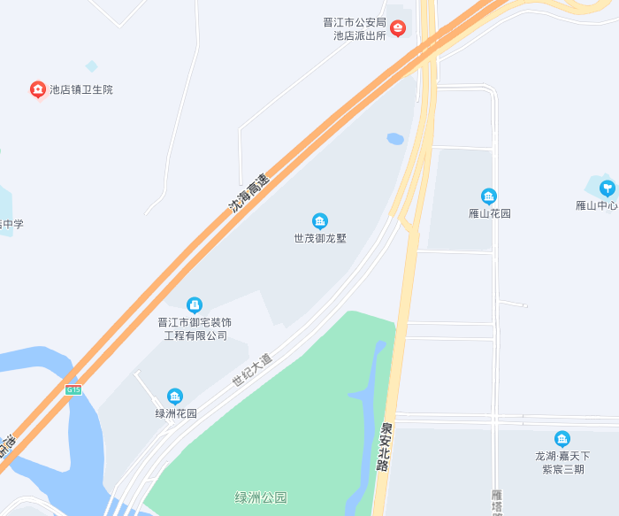

注：标有“☆”处为估价对象所在的位置

估价对象实地查勘情况相关照片1
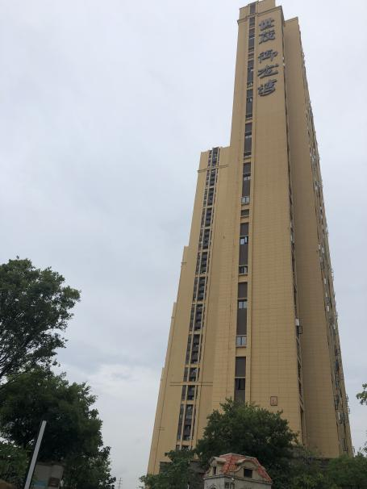  建筑外观 | 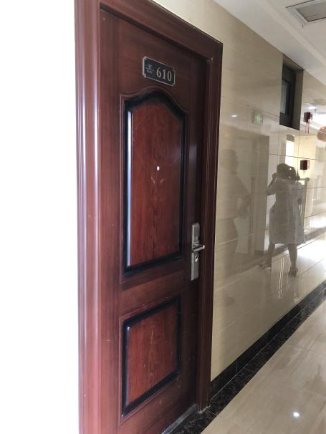  入户门
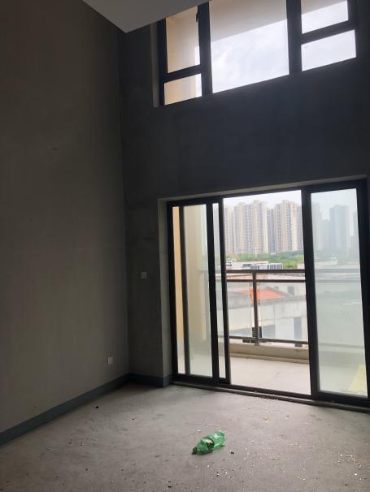  室内状况 | 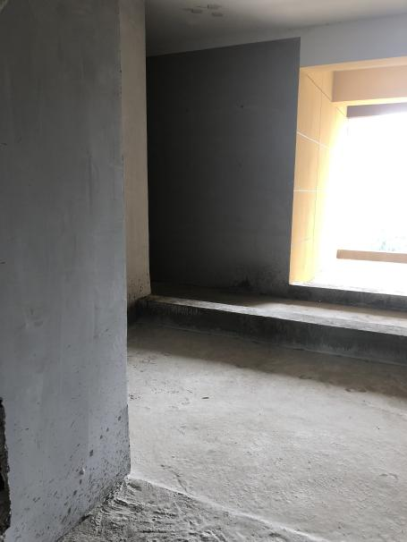  室内状况
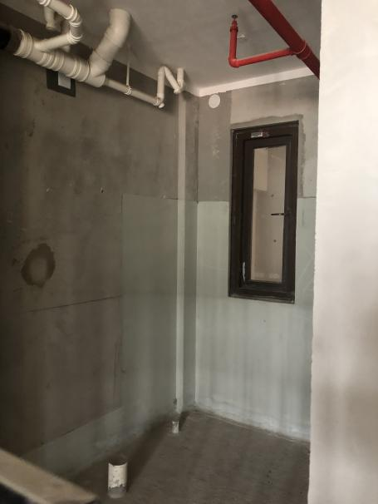  室内状况 | 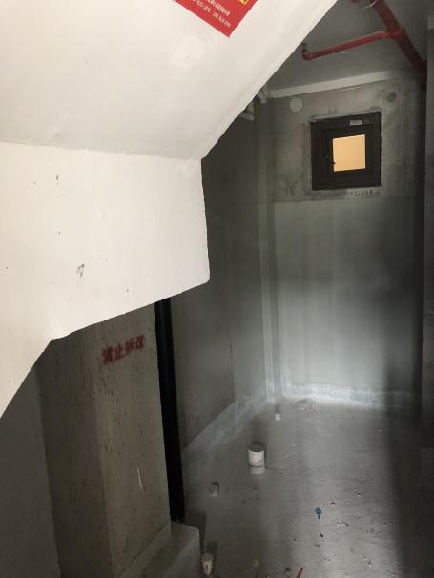  室内状况
估价对象实地查勘情况相关照片2
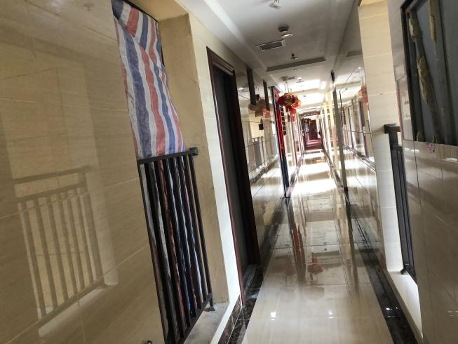  楼道走廊 | 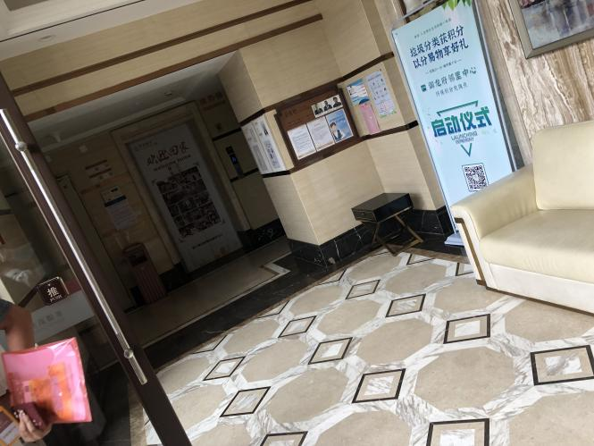  一层大堂
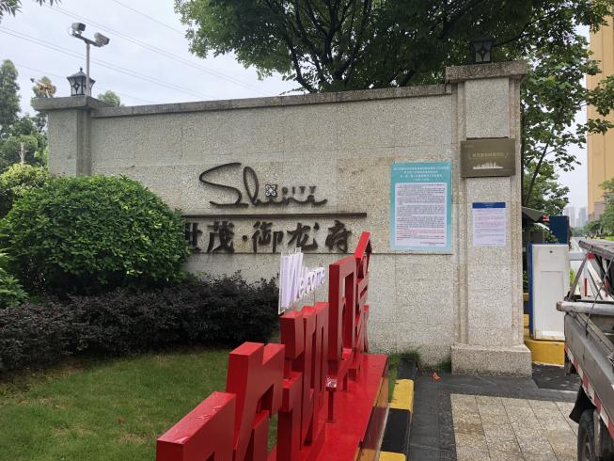  小区大门 | 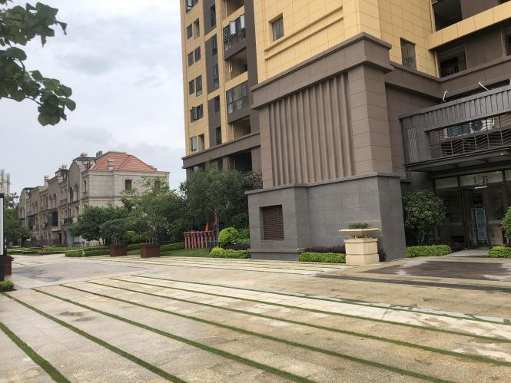  小区环境
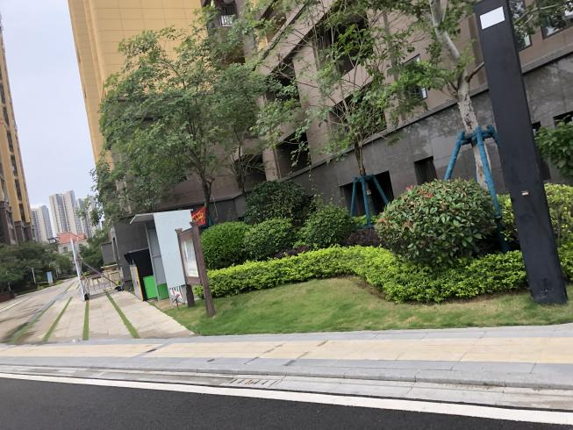  小区环境 | 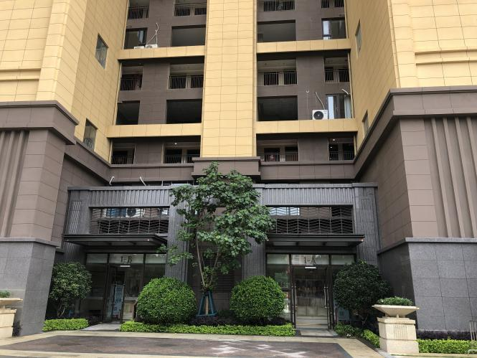  楼宇入户

